В рамках свободной пятницы 11.02.2022 при использовании оборудования Центра «Точка роста» в нашей школе прошел турнир «Знатоки природы».
Земля, земной шар-это наш общий большой дом, в котором хватает места всем: людям, животным, растениям.… Над нами общая голубая крыша-небо. У нас под ногами один общий пол - земная поверхность. У нас общие источники влаги: реки, озёра, моря, океаны.… У нас один на всех чудесный источник света и тепла - Солнце. Всем надо дышать, есть, пить, растить детишек.
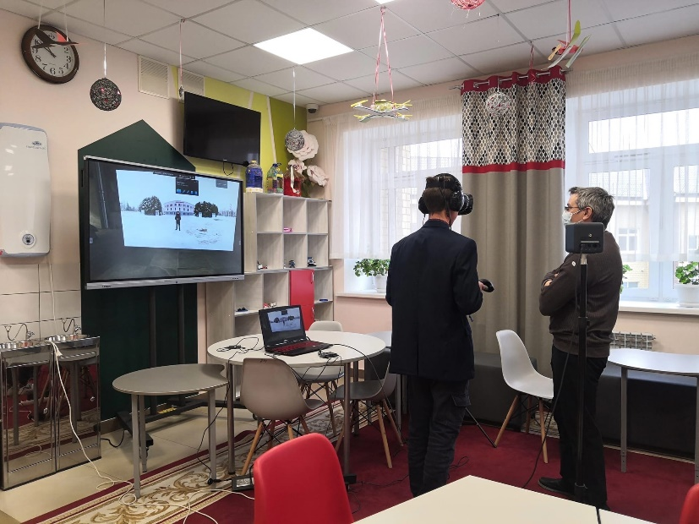
За многие тысячи и даже миллионы лет все виды животных и растений приспособились друг к другу и к окружающей их природе. И в природе установилось равновесие. Известно, что растений должно быть больше, чем животных, которые ими питаются. А растительноядных животных должно быть больше, чем хищников. Тогда и еды всем хватает, и сохраняются на Земле все виды растений и животных. Если же в этой цепочке разрушится, хоть какое-нибудь звено, например, уничтожить растения, рассыплется вся цепочка. Равновесие нарушится. И даже может произойти катастрофа в природе.
Люди долго не подозревали об этом и безрассудно вырубали леса, осушали болота, занимались распашкой степей. Они совершенно не думали о том, что грубо нарушают законы природы. Чтобы сохранить природу, а заодно и самим уцелеть, люди стали очень серьёзно изучать законы живой природы. Так возникла наука ЭКОЛОГИЯ. Это слово составлено из двух греческих слов: «ойкос» - «дом» и «логос»- «наука». Значит, можно сказать, что экология – это наука о нашем общем доме и о законах, по которым мы должны в нём жить.
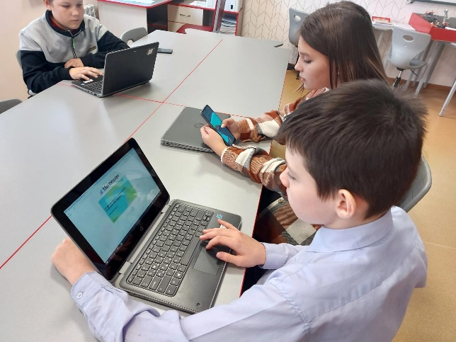
Игра «Знатоки природы» помогла нам ещё раз задуматься о нашем общем доме и о том, что этот дом надо любить и беречь. Команды ждали конкурсы и развлечения. Мы вспомнили песни о разных птицах, зверях, насекомых, которые разучивали в течение учебного года. Пресс-центр Центра «Точка роста» - Черкасов Никита и Южакова Ольга.

